**一： 随机字符串的作用**

1：适用于一些无法重复使用的参数

如：注册测试，每次执行脚本的账号信息都无法重复，可通过随机数来实现。

**二： 随机字符串参数化 操作方法：**

**1：录制注册模块脚本，选择注册提交数据部分请求，找到请求中无法重复使用的测试数据，如：账号（只能注册一次）。**

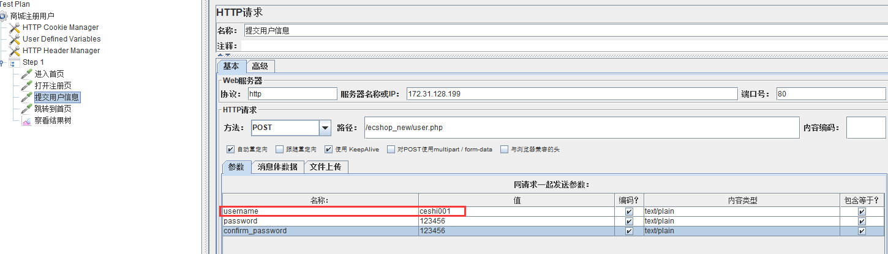

**2：打开 函数助手对话框 Tools -- 函数助手对话框 或者 Ctrl+shift+F1**

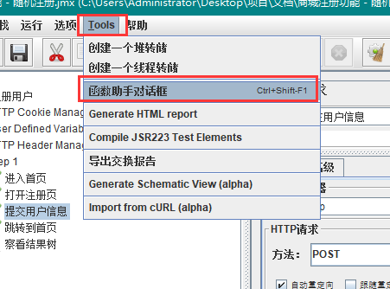

3: 列表中显示的是 Jmeter 所有内置函数，选择 随机函数 _RandomString

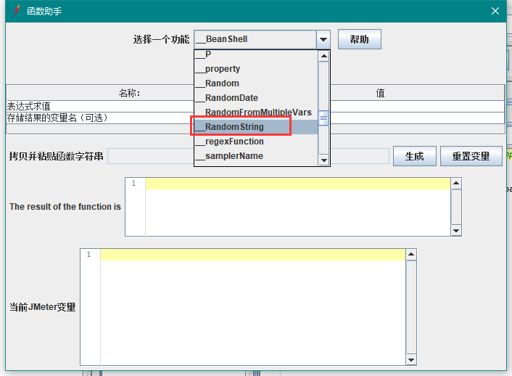

4： 设置Random String length：6 (随机一个长度为6的字符串)

设置Chars to use for random string generation: abcdefghijklmn，每次执行函数，系统会从 “abcdefghijklmn” 中，随机选择6个字符，组成一个字符串，赋值给变量str 。

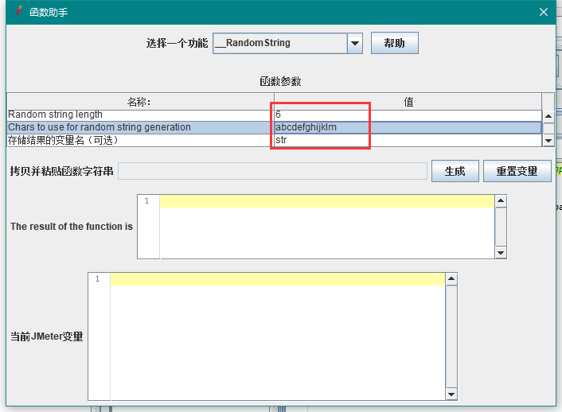

5：点击生成，复制字符串到请求中使用。

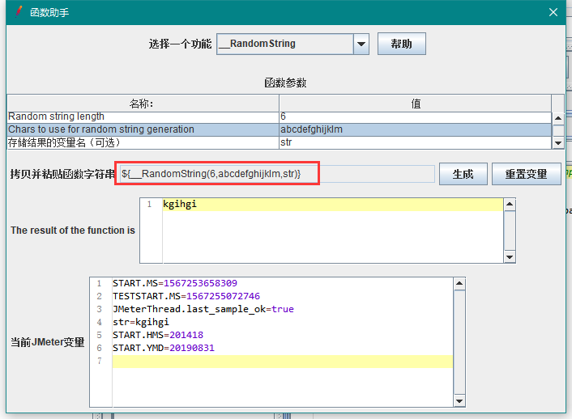

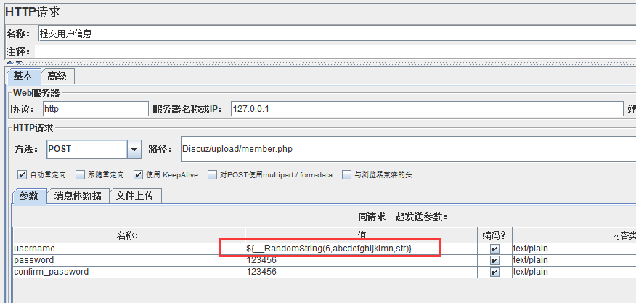

6：运行脚本，查看结果：每次执行，函数都会随机生成一个 6位长度的字符串。

